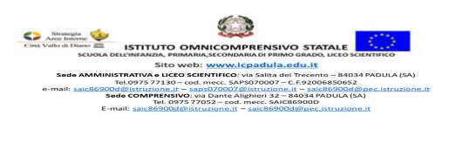

AL DIRIGENTE SCOLASTICO
ISTITUTO OMNICOMPRENSIVO PADULA (SA)

DICHIARAZIONE DI RESPONSABILITA’ IN ORDINE ALLA RICONSEGNA ALL’USCITA DI SCUOLA A.S. 2023/2024

I sottoscritti ........................................................................e …................................................................................ in qualità di genitori dell’alunno/a............................................................................................................................ frequentante la classe ...................della scuola …………………………………………………………………….

DICHIARANO

DI UTILIZZARE LA SEGUENTE MODALITA’ DI RITIRO DEL PROPRIO FIGLIO:
☐ PROVVEDONO PERSONALMENTE AL RITIRO
☐ DELEGANO AL RITIRO CON MODULO ALLEGATO
☐ UTILIZZO SCUOLABUS
Dichiarano di sollevare l’Istituzione Scolastica da ogni responsabilità connessa all’adempimento dell’obbligo di vigilanza sui minori a partire dal predetto termine.
Dette dichiarazione sono valide fino alla conclusione dell’anno scolastico. Eventuali variazioni saranno tempestivamente comunicate.

Data,
FIRMA DEI GENITORI

___________________________________

___________________________________

o In caso di firma da parte di uno solo dei genitori
Il/La sottoscritto/a ................................................................... nato a …………il…, consapevole delle conseguenze amministrative e penali per chi rilasci dichiarazioni non corrispondenti a verità, ai sensi del DPR 245/2000, dichiara di aver effettuato la scelta/richiesta in osservanza delle disposizioni sulla responsabilità genitoriale di cui agli artt. 316, 337 ter e 337 quater del codice civile, che richiedono il consenso di entrambi i genitori”
Firma del genitore/tutor
Luogo e data____________________________ _________________ _______________

Regolamento Europeo n. 679/2016 e successive modifiche ed integrazioni: i dati sopra riportati sono prescritti dalle disposizioni vigenti ai fini del procedimento per il quale sono stati richiesti e saranno utilizzati esclusivamente a tale scopo.

N.B. Allegare copia documento di riconoscimento sottoscrittori e dei soggetti delegati.

